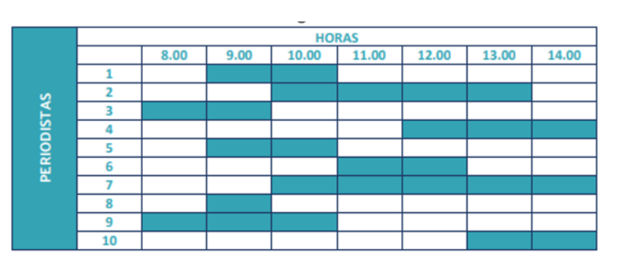



**Abstracción**

A las 8 se utilizan 2 computadoras.

A las 9 se utilizan 5 computadoras.

A las 10 se utilizan 5 computadoras.

A las 11 se utilizan 3 computadoras.

A las 12 se utilizan 4 computadoras.

A las 13 se utilizan 4 computadoras.

A las 14 se utilizan 3 computadoras.

R// El mínimo de computadoras que se necesitan son 5, ya que el máximo que se usan en un horario son 5.